Приложение 1

ДНЕВНИК
ЮНОГО ИССЛЕДОВАТЕЛЯ

ОБСУЖДАЕМ ЗАДАНИЕ
В энциклопедии Саша прочитал слово «горючее» птиц, но определение в книге не нашёл. Ему стало интересно, что используют птицы в качестве «горючего» для дальних перелётов.
ЧТО ПРЕДСТОИТ УЗНАТЬ
___________________________________________________________________________________________________________________________________________________

ВЫСКАЗЫВАЕМ ГИПОТЕЗЫ
_____________________________________________________________________________________________________________________________________________________________________________________________

Что в какой последовательности будем делать?
• Рассмотрите таблицу «Сезонные миграции».
• Обратите внимание на примеры перелётных птиц.
• Проверьте ваши предположения и прочитайте текст из раздела «Помогалка».
• Сделайте вывод на основе изученного материала.

РАБОТАЕМ С МАТЕРИАЛАМИ, ДЕЛАЕМ ЧЕРНОВЫЕ НАБРОСКИ

- Рассмотрите таблицу «Сезонные миграции».
- В каком месте зимует каждая группа птиц?
- Как вы думаете, какие могут быть причины перелётов птиц?
Проверьте верность ваших предположений и прочитайте Помогалку№1.
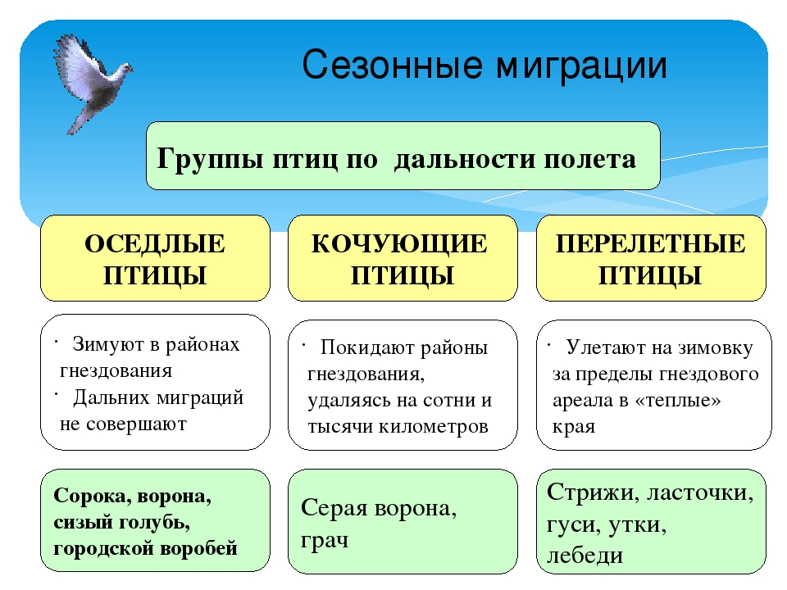

- Чем могут питаться птицы?
- Что же помогает птицам во время дальних путешествий не терять энергию?
Проверьте верность ваших предположений и прочитайте Помогалку№2.
ЗАПИШИ ВЫВОД ___________________________________________________________________________________________________________________________________________________
______________________________________________________________________________________________________________________________

№1
Энергию для полета, также как и вообще для жизнедеятельности, птицы черпают главным образом из окисления пищевого материала. Пища, которую употребляют самые различные животные, состоит почти исключительно из углеводов (сахара, крахмала), белков или жиров. Жиры выделяют при окислении на единицу веса почти вдвое больше энергии, чем углеводы и белки, поэтому вполне понятно, что птицам гораздо выгоднее использовать жир в качестве запасного источника энергии.
Во время длительных перелетов значительная часть накопленного жира расходуется примерно так же, как это происходит у мелких птиц во время холодных зимних ночевок, когда они большую часть резервного жира успевают использовать до утра на поддержание постоянной температуры тела.
Птицы отправляются в путь, хорошо откормившись и отложив про запас толстую жировую подушку; теперь они весят почти в два раза больше по сравнению с тем, какими они прилетели. Этого жира обыкновенно хватает для полета, продолжающегося не меньше 100 часов. Достаточный запас «топлива» позволяет им без остановок добираться до места зимовки или до ближайшего перевалочного пункта.
Жир нужен не только как «горючее» для работы мышц, но и как источник воды, так как при «сжигании» жира кроме углекислого газа образуется вода.

К оседлым относятся птицы, которые в течение круглого года живут в одной и той же местности и каких-либо регулярных перемещений по местности не совершают. Некоторые из этих птиц всю жизнь проводят в пределах небольшой гнездовой территории, не выходя за ее границы даже в зимнее время. Все они живут постоянно вблизи поселений человека. К этим видам можно отнести домового воробья, сизого голубя, а местами полевого воробья, галку и некоторых других птиц. Вблизи жилья человека они находят достаточно пищи в течение круглого года.
Категорию кочующих птиц составляют птицы, которые после размножения покидают гнездовую территорию и до весны совершают беспрерывные перемещения, удаляясь на десятки, сотни и даже тысячи километров. В отличие от оседлых, для кочующих характерны постоянные передвижения в поисках пищи и отсутствие в течение зимы более или менее длительной оседлости. К кочующим птицам относятся синицы, поползень, сойка, клесты, щур, чиж, снегирь, свиристель и др.
В категорию перелетных входят те птицы, которые после размножения покидают гнездовую территорию и на зиму перелетают в другие, сравнительно удаленные районы, лежащие как в пределах гнездовой области вида, так и далеко за ее границами. К перелётным можно отнести таких птиц как: ласточка, чибис, зяблик, трясогузка, певчий дрозд, малиновка, горихвостка, иволга, жаворонок, конек лесной, пеночка, дрозд, утки, гуси, кулики, цапли, славки и многих других. Все эти птицы не могут в зимнее время найти обычные для себя корма в местах своего летнего обитания.

№2

ОБСУЖДАЕМ ЗАДАНИЕ

По телевидению Юра услышал высказывание английского ученого А.Шитли «Каждая птица - это, по сути, настоящий летающий зоопарк». «Но разве такое возможно»- подумал Юра. Как одна птица может быть зоопарком.
ЧТО ПРЕДСТОИТ УЗНАТЬ
___________________________________________________________________________________________________________________________________________________

ВЫСКАЗЫВАЕМ ГИПОТЕЗЫ
_____________________________________________________________________________________________________________________________________________________________________________________________

Что в какой последовательности будем делать?
• Вспомнить и уточнить, что такое зоопарк.
• Выяснить, могут ли одни животные жить на других.
• Выясните, какие животные могут жить на птицах.
• Проверить верность ваших предположений в разделе «Помогалка».
• Сделать вывод на основе изученного материала

РАБОТАЕМ С МАТЕРИАЛАМИ, ДЕЛАЕМ ЧЕРНОВЫЕ НАБРОСКИ
- Вспомните и уточните, что такое зоопарк, опираясь на картинку.
Проверьте свои предположения, прочитав Помогалку №1.
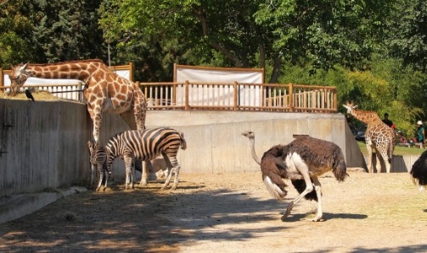
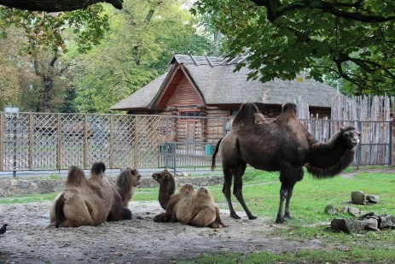

- Пользуясь Помогалкой №2, скажите, могут ли одни животные жить на других.
- А кто может обитать на птице? Заполните таблицу, опираясь на Помогалку №3 и сделайте вывод.
Паразит | Что представляет из себя? (характеристика) | Питание | На какой части тела обитают?
Вши
Москиты
Блохи
Пухоеды
ЗАПИШИ ВЫВОД ___________________________________________________________________________________________________________________________________________________

№1
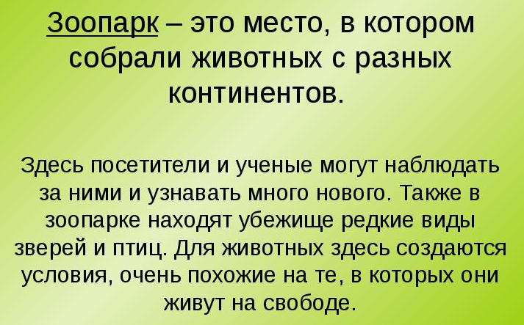

№2
Паразитизм - это тип взаимоотношений, при которых организмы одного вида (паразита) живут за счет организма другого вида (хозяина). Паразитизм - широко распространенное в природе явление. Нет ни одного вида многоклеточных животных или растений, которые не имели бы своих паразитов. Они обнаруживаются даже у бактерий. Паразиты могут населять полости тела хозяина, проникать в ткани или внутрь отдельных клеток. Сложный организм хозяина для них - целый мир.

№3
Блохи-кровососущие насекомые, нередко являются переносчиками различных возбудителей болезней. Они могут жить н многих животных и птицах. Тело блох сжато с боков, узкое, гладкое, снабжено щетинками и шипами, помогающими передвигаться и удерживаться в густой шерсти и между перьями хозяев. Они питаются кровью и обитают на коже.
Вши- очень мелкие насекомые. Они имеют маленькую грудь и голову, но большое брюшко. Крыльев у вшей нет. Особенностью строения вши является её ротовой аппарат. Его основой служит хоботок, снабжённый цепкими крючками – ими хоботок закрепляется на коже хозяина. Острые иглы прокалывают кожу, и вошь высасывает кровь хозяина. Также могут встречаться у многих живых организмов. Питаются кровью и живут на коже.
Москиты-мелкие насекомые. Они распространены во всех частях света. Москиты – сумеречные насекомые. Наиболее активно нападают на людей и животных в первые часы после захода солнца. Кровь пьют только самки.
Пухоеды- мелкие наружные паразиты птиц. В отличие от вшей, на которых пухоеды несколько похожи, они не сосут кровь, а питаются перьями или волосами, а также чешуйками рогового слоя кожи и возникающими в местах расчесов струпьями, а некоторые заглатывают выступающие из расчесов капли крови. Питаются перьями птиц. Живут на коже.

ОБСУЖДАЕМ ЗАДАНИЕ
Паша прочитал в книге: «Ученые заметили, что крокодилы съедают камни.» Ему стало интересно, для чего они это делают.
ЧТО ПРЕДСТОИТ УЗНАТЬ
___________________________________________________________________________________________________________________________________________________

ВЫСКАЗЫВАЕМ ГИПОТЕЗЫ
_____________________________________________________________________________________________________________________________________________________________________________________________

Что в какой последовательности будем делать?
• Рассмотрите фотографию и скажите, с какой целью крокодил проглотил эти камни?
• Рассмотрите фотографию. Ответьте на вопросы.
• Проверьте ваши предположения и прочитайте текст из раздела «Помогалка».
• Сделайте вывод на основе изученного материала.

РАБОТАЕМ С МАТЕРИАЛАМИ, ДЕЛАЕМ ЧЕРНОВЫЕ НАБРОСКИ
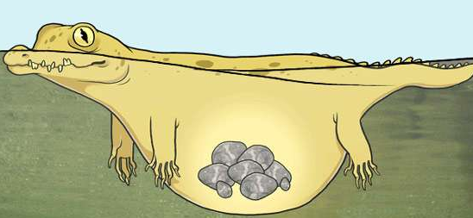
- Рассмотрите фотографию и скажите, с какой целью крокодил проглотил эти камни?

- Рассмотрите фотографию. Что вы можете сказать по поводу челюсти крокодила? Как вы считаете, может ли крокодил пережёвывать свою пищу? Обоснуйте свой ответ. Проверьте ваши предположения и прочитайте текст из раздела «Помогалка».
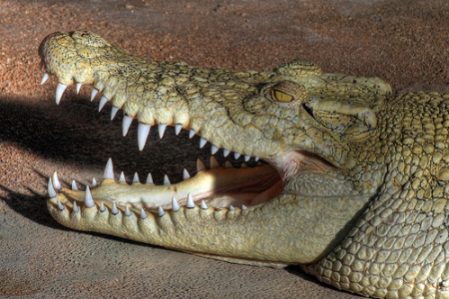

ЗАПИШИ ВЫВОД ___________________________________________________________________________________________________________________________________________________
______________________________________________________________________________________________________________________________

Камни помогают крокодилу держать баланс во время плавания. Без их помощи, крокодилу пришлось бы прикладывать огромные усилия для того, чтобы не перевернуться брюхом вверх. Также камни позволяют рептилиям без труда погружаться под воду. Меню крокодила довольно разнообразно. Основную часть всей пищи составляют птицы и рыба. В голодные времена рептилии поедают себе подобных и даже не гнушаются падалью. Кроме этого крокодил может напасть на крупных животных: буйвола, антилопу, зебру. Очень редко в рационе появляются черепахи. Манера поедания пищи у этих земноводных довольно своеобразная. Разрывая жертву на части, крокодил проглатывает большие куски целиком. Не удивительно, что его желудок не справляется с такой сложной задачей. Если не решать эту проблему, пища загниёт в желудке, что может привести к смерти рептилии. Для этого крокодилу приходится заглатывать камни. В основном это части горных пород или минералы. Попадая в желудок, они как жернова перетирают пищу, помогая тем самым переваривать её, не нанося вреда организму.
Зубы служат только для охоты, крокодил из-за своего строения челюсти не может ими жевать. У крокодила сильно развит язык и рефлекс. При попадании в открытый рот даже капли воды, он мгновенно закрывается.

\

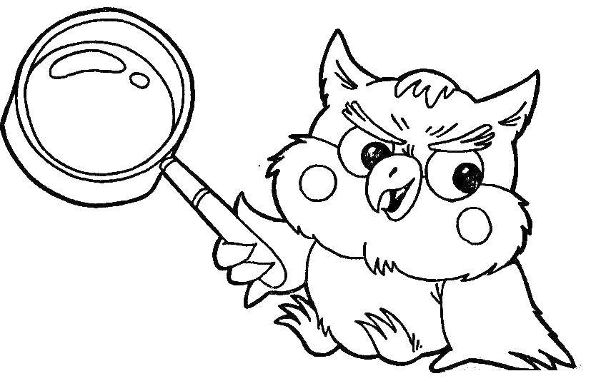

Создатель дневника:
Касалапова Д.В
г.Тихорецк, 2023

